**ТЕХНИЧЕСКИ УНИВЕРСИТЕТ ВАРНА**

**Катедра**: Електронна техника и микроелектроника

**Дисциплина**: Материали и компоненти в електрониката

**Р-л на лаб упр.: Георги Димитров**

**ПРОТОКОЛ №3**

**ТЕМА 5:** ИЗСЛЕДВАНЕ НА ДИОДИ СЪС СПЕЦИАЛНО ПРЕДНАЗНАЧЕНИЕ. ВОЛТ-АМПЕРНА ХАРАКТЕРИСТИКА НА ЦЕНЕРОВ ДИОД. ВОЛТАМПЕРНА ХАРАКТЕРИСТИКА НА СВЕТОДИОД

**Дата на предаване: _**

**Данни за студента Фак. №**

**Име:** Явор Чамов 21621577

**Специалност:** Софтуерни и интернет технологии **Група и подгрупа: 1б**

**Курс: 1**

**Ценеровият диод**, за разлика от изправителния, разгледан в Упражнение №4, пропуска значителен ток в обратна посока и това е неговият работен режим.

В права посока (от анод към катод), диодът на Zener има волтамперна характеристика като на класически изправителен диод. В обратна посока (от катод към анод), диодът пропуска ток, като волтамперната характеристика има много стръмен участък, където на малки изменения на напрежението анод-катод, съответстват големи изменения на тока през диода.

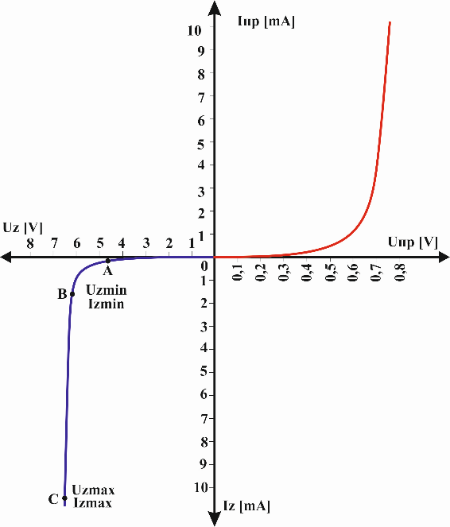

На волтамперната характеристика в обратна посока има три характерни участъка. Участъкът ОА не представлява интерес от практическа гледна точка. Участъкът AB е коляното на волтамперната характеристика, в който се изменят и токът и напрежението. Той също не се използва, освен за генериране на шум. Третият участък BC е работният участък на волтамперната характеристика.

∆Iz = Izmax – Izmin

∆Uz = Uzmax – Uzmin

Този участък е почти права линия, много стръмна. Диодът има още едно име - стабилитрон, защото се използва за стабилизиране на напрежение. Произведението на напрежението и тока на ценеровия диод дава топлинната мощност, която се генерира в кристала на диода.

Pz = Uz.Iz

Отношението на двете разлики ∆Uz / ∆Iz има дименсия на съпротивление в SI и се нарича диференциално съпротивление.

rd = ∆Uz / ∆Iz.

В работния участък, числителят ∆Uz има малка стойност, а знаменателят ∆Iz има сравнително голяма стойност, затова диференциалното съпротивление е малко, от порядъка на единици Ома.

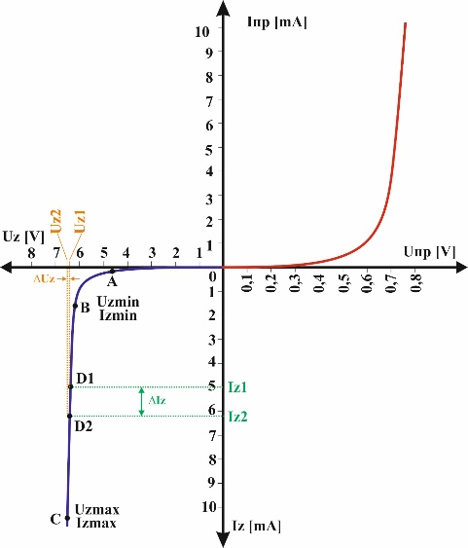

Тъй като в работния участък на волтамперната характеристика на диода, Uz се изменя малко, то малко ще се изменя и напрежението върху товара, което всъщност е стабилизиращият ефект на диода спрямо товара. Стабилизаторът действа както при изменение на захранващото напрежение Uзахр, така и при изменение на консумацията на товара Iт.

Стабилизатор се използва не само за стабилизиране на захранването на консуматора, но и за понижаването му.

Когато захранващото напрежение е максимално, а токът на консуматора е минимален, тогава токът на ценеровия диод е най-голям и има стойност IZ2.

**Светодиодите** са полупроводникови диоди, които при провеждане на ток в права посока излъчват светлина с цвят, зависещ от материала на полупроводника. Популярното им наименование е LED – Light Emitting Diode. Интензивността на излъчваната светлина зависи право пропорционално от тока в права посока Iпр. При болшинството LED катодът е по-големият електрод. LED имат особеност на волтамперната характеристика в обратна посока.Те издържат на малко обратни напрежения – от порядъка на десетина V. Затова погрешното (обратно) свързване на LED обикновено ги поврежда. LED се свързват към захранващ източник през токоограничаващ резистор, наричан още гасящ резистор.

**Поставена задача:** Построяване на виртуалната опитна остановка

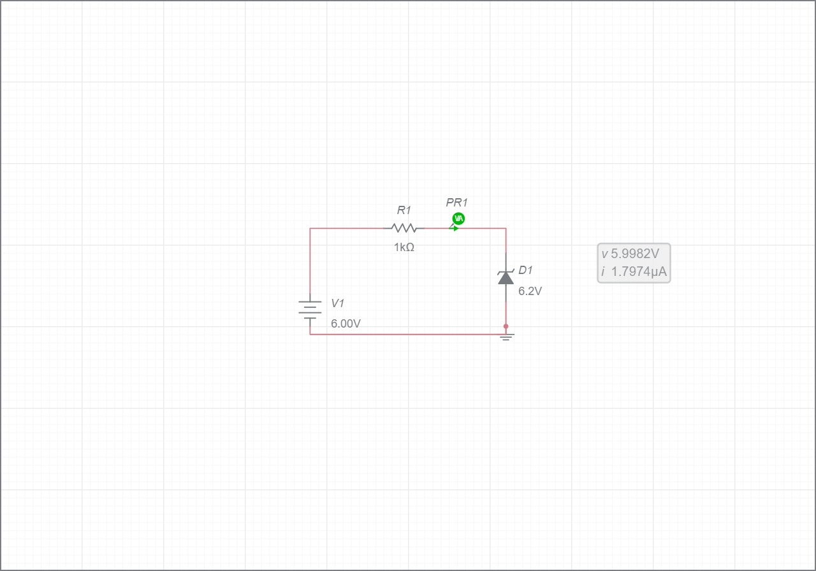

|  |  |  |
| --- | --- | --- |
| Uz [V] | 5,9982 | 6,0851 |
| Iz[mA] | 1,7974  µA | 64,913  µA |
| P [mW] | 10,79  µW | 395  µW |
| rd[Ω] | ∆Uz/∆Iz =  1662,67Ω | |

**Извод:** Изменението на напрежението на батерията предизвиква изменение на напрежението върху ценеровия диод и оттам на неговия ток.